Computer Graphics Assignment 2 : Obj Viewer

컴퓨터소프트웨어학부 2018008722 유수영

**<구현사항>**

1. ClassAssignment1에서 구현했던 카메라 이동 구현 & grid plane 생성
2. Obj 파일의 load와 rendering
3. Drag-and-drop기능을 사용하여 obj파일을 가져올 수 있도록 한다. glfwSetDropCallback함수를 사용하였다. obj파일이 rendering되고 있을 때 다른 내용의 obj 파일을 가져오면, 먼저 실행되던 파일은 rendering이 중지되고, 바로 새로 가져온 파일의 내용을 rendering하도록 한다.
4. 1번의 함수(drop_callbak)에서 가져온 파일의 내용을 split를 통해 vertex와 normal, index를 구분하여 각각을 배열에 저장하였다. (점들을 vertex에, normal vector는 normal에, vertex를 가리키는 index와 normal을 가리키는 index는 각각 pointV와 pointN 배열에 저장) 그리고 이들을 glDrawArrays를 통해 mesh를 구현할 수 있도록 하였다. (createVertexArraySeparate()함수와 draw_Cube_glDrawArray()함수를 이용하여 varr배열에 vertexArray를 만들어 rendering되도록 한다.) 이 때 파일이 drag and drop되었을 경우에만 varr를 만드는 작업을 실행한다.
5. Z key를 누르면 wireframe mode와 solid mode가 toggle된다. Wireframe은 glPolygonMode(GL_FRONT_AND_BACK, GL_LINE)으로, solid mode는 glPolygonMode(GL_FRONT_AND_BACK, GL_FILL)로 구현될 수 있도록 하였다.
6. Obj 파일을 drop_callback함수에서 open하는데, 이 후 안의 내용을 읽은 다음 그 내용을 바탕으로 정보들을 출력해준다. 이 때 face의 기준은 완전히 한 평면에 있는 지를 보았다. 따라서 같은 normal 벡터를 가진 것들이 하나의 face를 이룬다고 가정, 삼각형 두개로 이루어진 face는 vertex 4개로 이루어진 face로, 삼각형 3개 이상으로 이루어진 face는 4개 이상의 vertex로 이루어진 face로 생각하였다. (원기둥은 4개보다 많은 vertex로 이루어진 face 2개(윗면과 밑면)와 3개의 vertex로 이루어진 나머지 face들로 구성)
7. Lighting(Light configuration) – 2개의 light source사용
8. GL_LIGHT0 : (3,4,5)에 위치하고 있으며, lightPos0의 마지막 값이 1이므로 point light 이다. 약간의 노란빛을 띄며 물체를 비춘다.
9. GL_LIGHT1 : (3,4,5)에 위치하고 있으며, lightPos1의 마지막 값이 0이기 때문에 directional light로, 빛을 비추는 방향만 가진다. 하얀색을 띄고 물체를 비춘다.
10. Material의 색은 보라색이다. 그러나 반사되는 색인 specular color는 하얀색으로 설정하였다.
11. 추가 구현사항
12. Obj 파일의 normal data를 사용한 shading과 smooth shading이 S key로 toggling될 수 있도록 구현하였다. 이 때 smooth shading은 하나의 vertex에 있는 모든 vertex normal 들의 평균을 구하여(unit vector가 되도록) 새로운 normal vector들을 만들고, vertex들에 대해 새로 구해진 vertex normal만 사용하도록 하였다. (계산한 vertex normal들이 강의 자료에 나와있던 smooth shading을 위한 vector와 비교하였을 때 동일한 값을 가지는 것을 볼 수 있었음) 주어진 obj파일 중 구를 구현하는 obj파일은 각 vertex가 하나의 vertex normal만을 가지기 때문에 S key를 눌러도 toggle되지 않는다.
13. 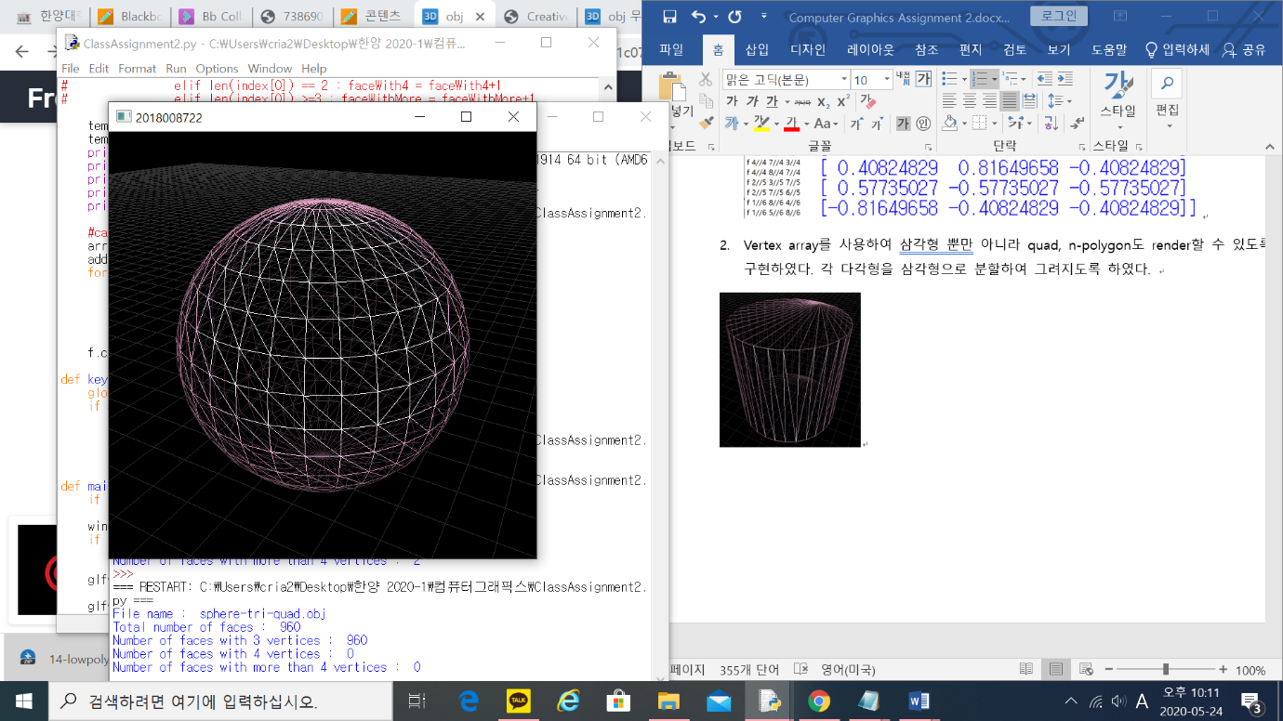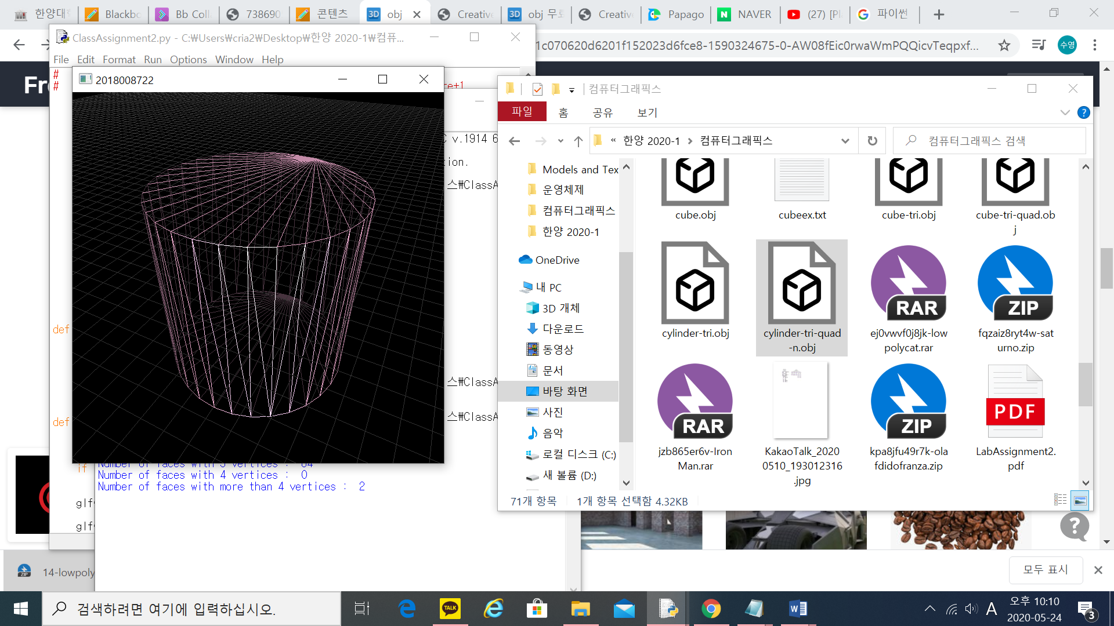Vertex array를 사용하여 삼각형 뿐만 아니라 quad, n-polygon도 render할 수 있도록 구현하였다. 각 다각형을 삼각형으로 분할하여 그려지도록 하였다.

> 각각 quad와 n-polygon도 함께 rendering된 모습이다. 다각형을 삼각형으로 나누어 여러 개의 삼각형이 그려진 것처럼 보인다.

**<프로그램 실행 장면>**

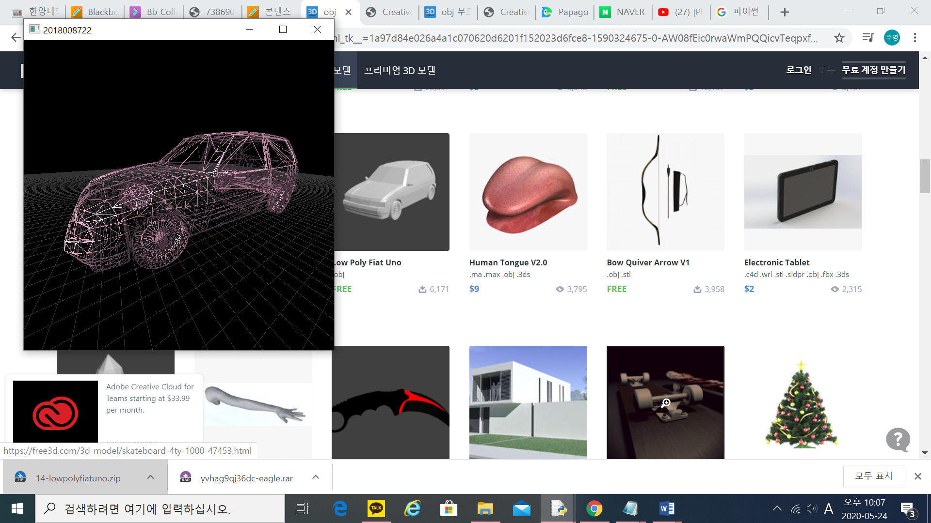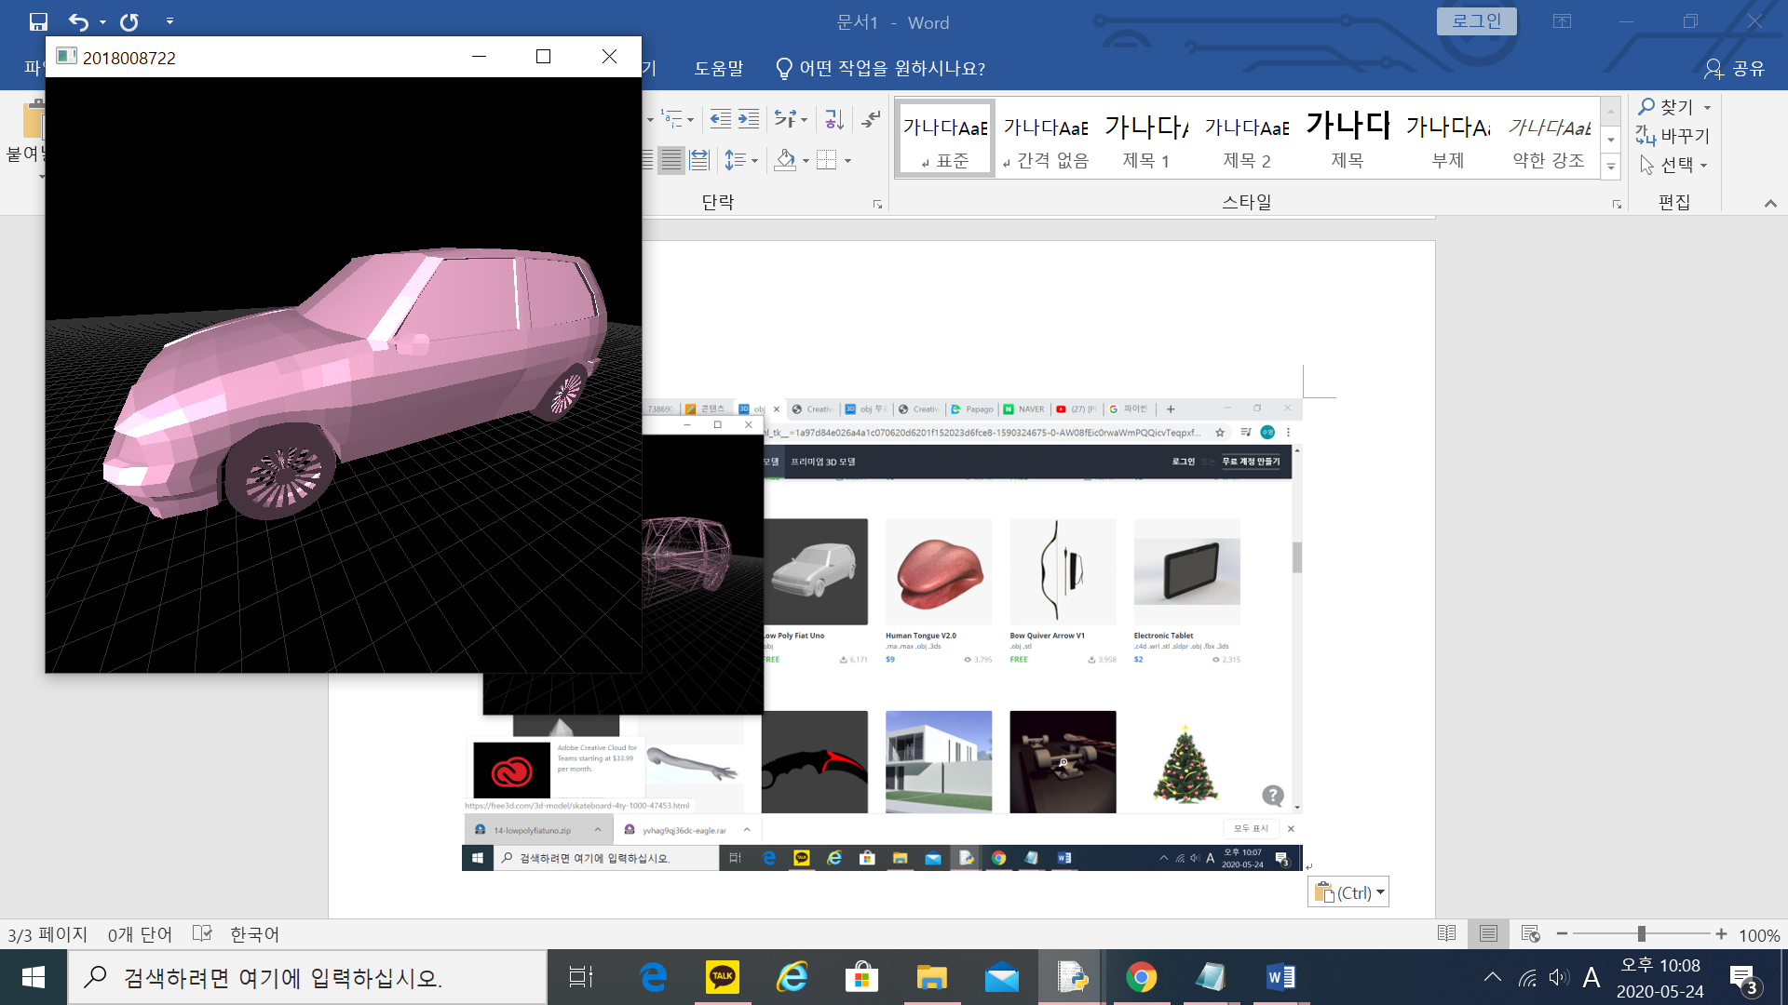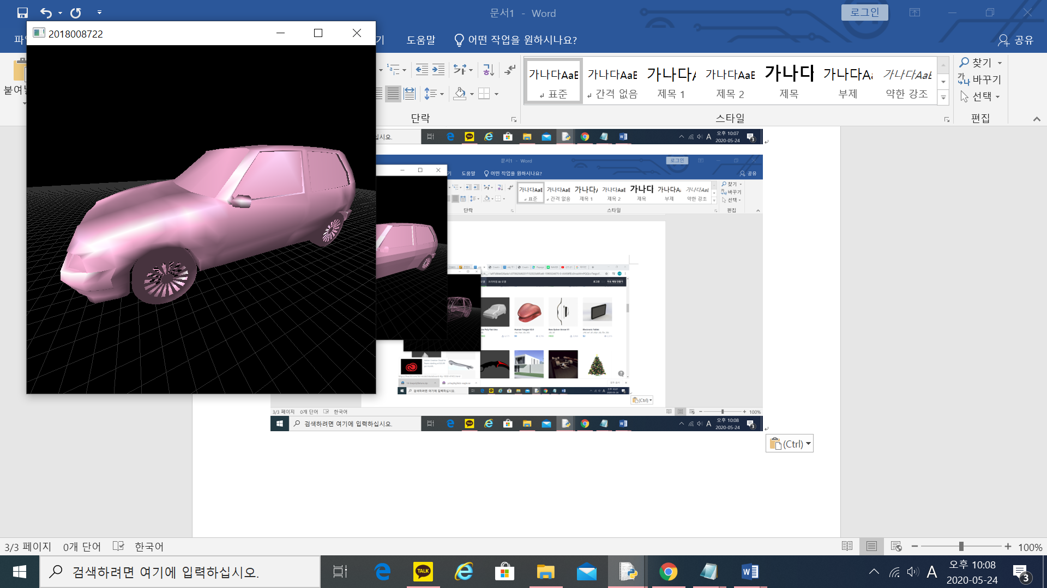

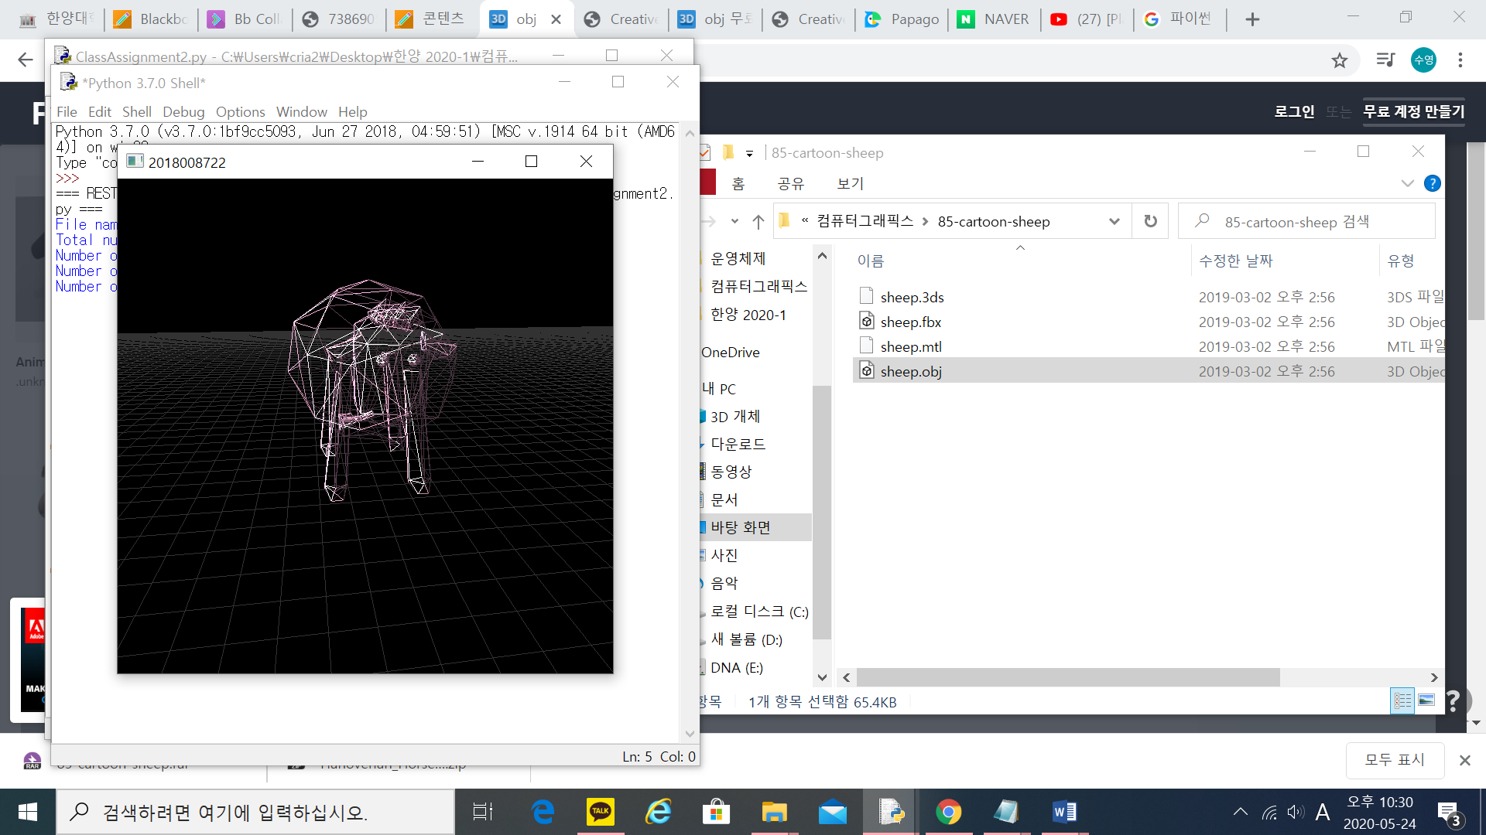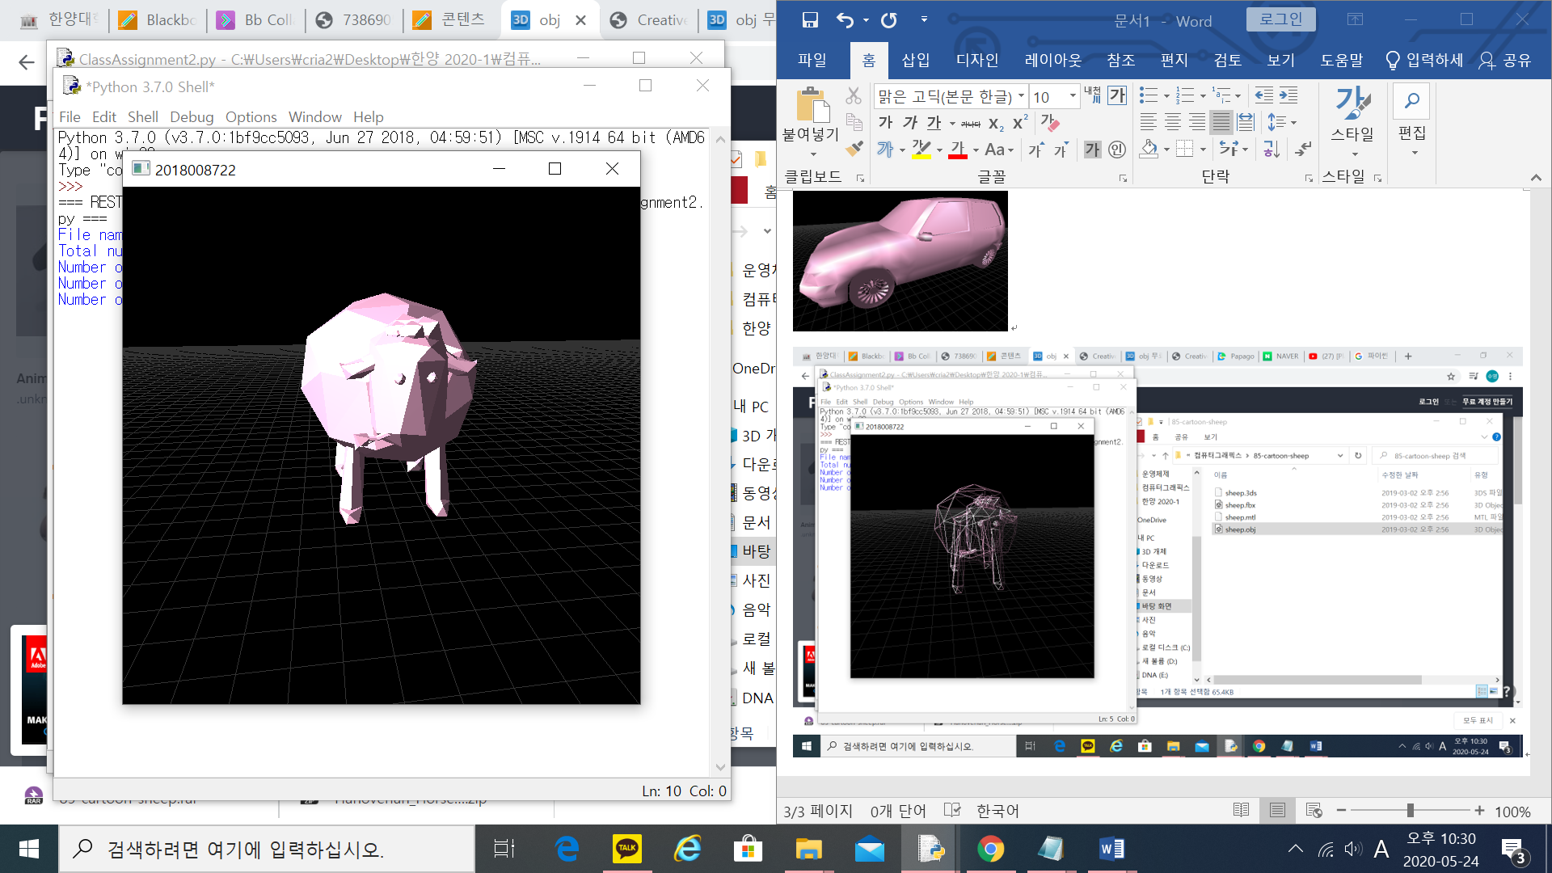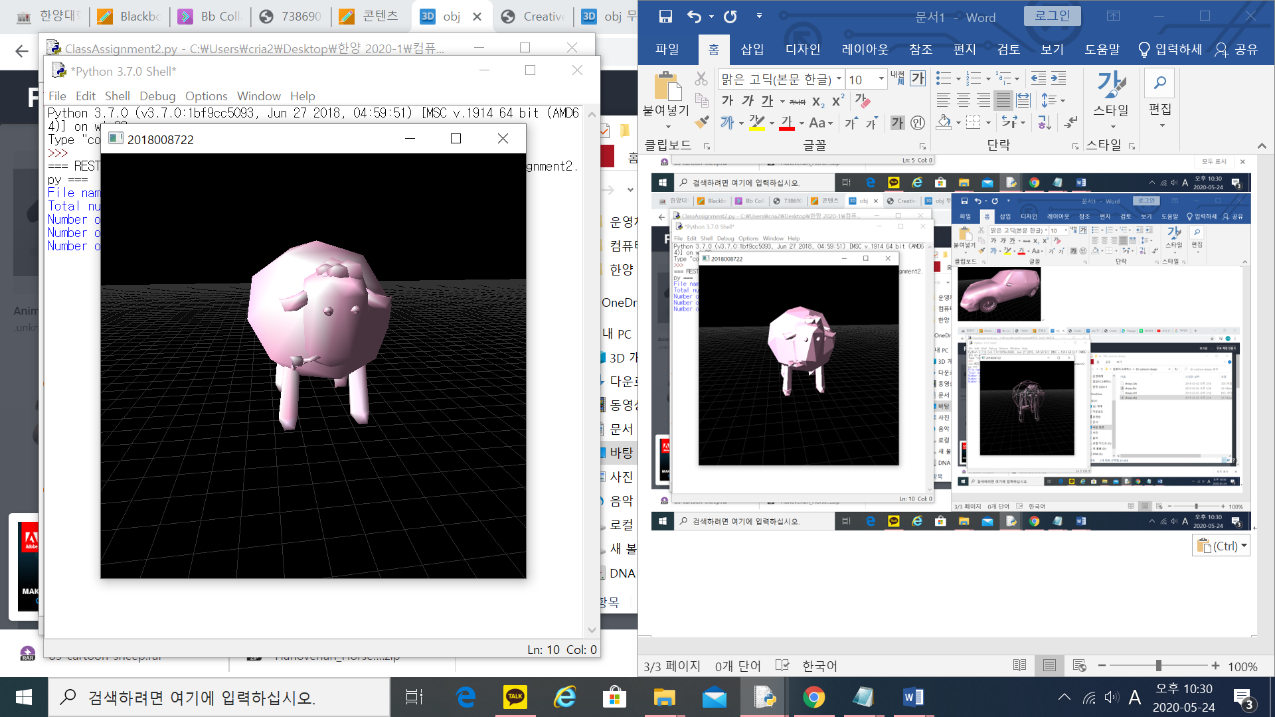

앞에서부터 wireframe, normal shading, smooth shading의 모습을 구현한 것이다.